Word Processing
Folder তৈরি করার প্রক্রিয়াঃ
1. Desktop বা কোন Drive-এ মাউসের Right বাটন-এ ক্লিক করতে হবে।
2. New-তে ক্লিক করতে হবে।
3. Folder-এ ক্লিক করতে হবে।
তাহলেই তৈরি হয়ে যাবে একটি floder ইহাতে একটি প্রয়োজন মত নাম দিয়ে Enter Press করলেই হয়ে যাবে নামযুক্ত একটি ফোল্ডার।
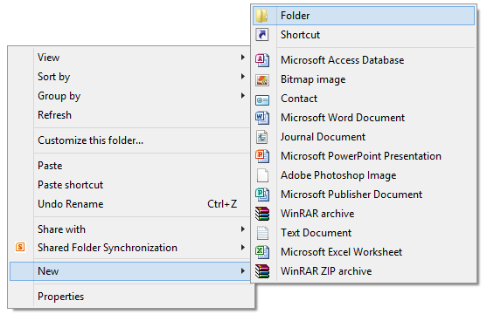
Fig1.8: Create folder
Folder Rename করার প্রক্রিয়া:
Folder এর নাম পরির্বতন করার প্রয়োজন হলে প্রক্রিয়াটি অনুসরণ করলেই হবেঃ
1. Folder-এর উপর ক্লিক করে select করতে হবে।
2. Right বাটনে ক্লিক করলে একটি windo আসবে Windo টির ঠিক নিচে Remame লেখায় ক্লিক করে নামটি পরির্তন করে Enter Press করলেই Folder Rename হয়ে যাবে।

